ЛАБОРАТОРНАЯ РАБОТА №1
ИНТЕРПРЕТАТОР КОМАНДНОЙ СТРОКИ ОС MS WINDOWS
(Выполнил: Баранов Арсений)

Цель работы – знакомство с возможностями интерпретатора командной строки и командами MS Windows
1. Увеличить размер окна интерпретатора и задать цвет фона и цвет шрифта (рекомендуется синий фон и белый шрифт).
Через меню пуск (или сочетание клавиш Win + R), запускаем командную строку от имени администратора.
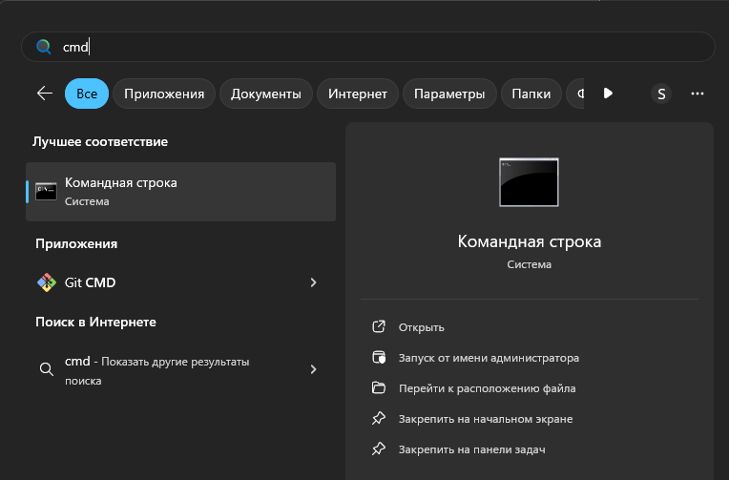
Затем переходим к свойствам командной строки и настраиваем шрифт и цвет фона.
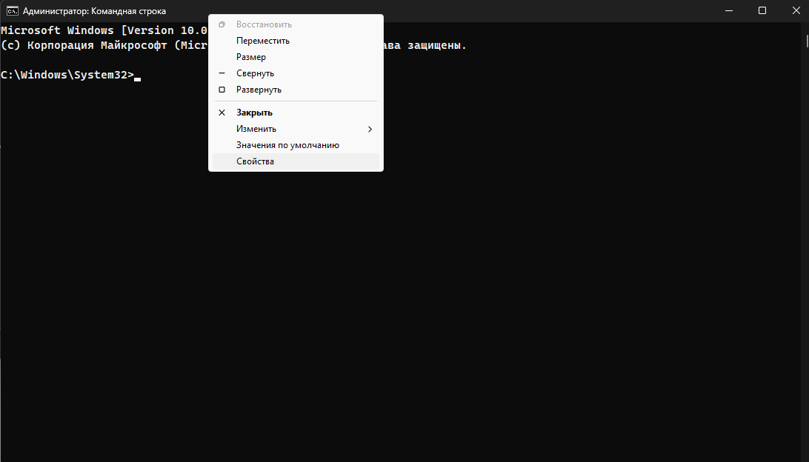
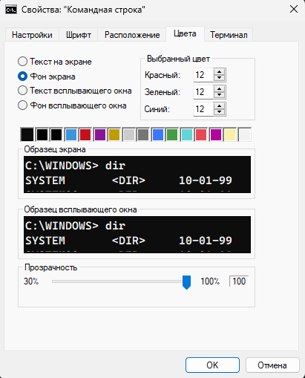
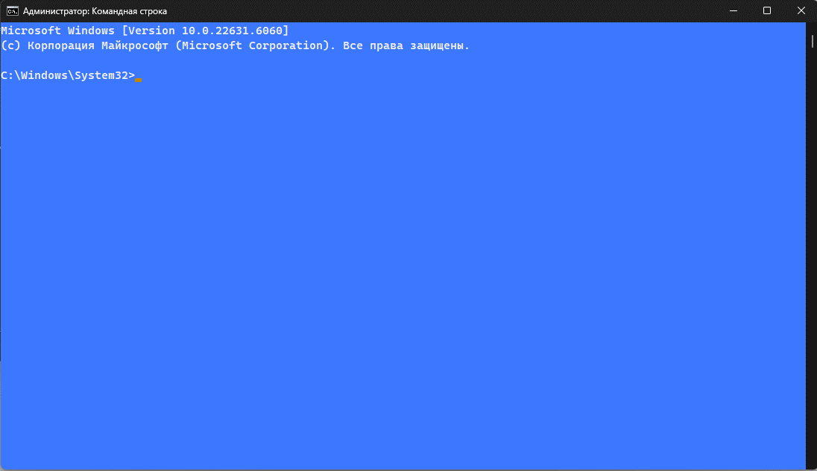
2. Создать список фамилий студентов группы, используя пример 1. Отсортировать список в алфавитном порядке и сохранить его в новом файле.
При помощи команды COPY CON вводимые в командной строки значения записываются в автоматически созданный текстовый документ group.txt до момента ввода CTRL + Z.
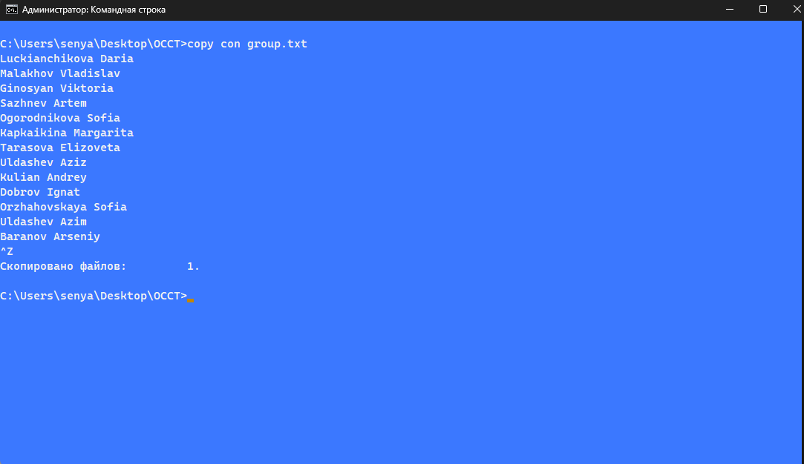
С помощью команды SORT значения из документа group.txt сортируются в алфавитном порядке и помещаются в текстовый документ sort_group.txt. При помощи команды MORE содержимое документа sort_group.txt выводятся в командную строку.
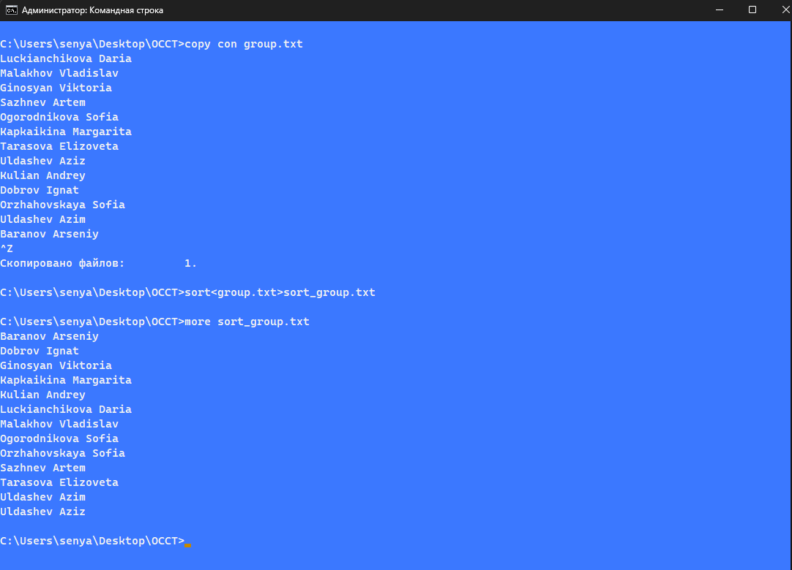
3. Создать текстовый файл, содержащий справочные сведения по командам DIR, COPY и XCOPY.
Ключ “/?” позволяет получить встроенную справку команд dir, copy и xcopy, а символ “&” позволяет выполнять команды последовательно друг за другом, затем всё содержимое помешается в файл info.txt
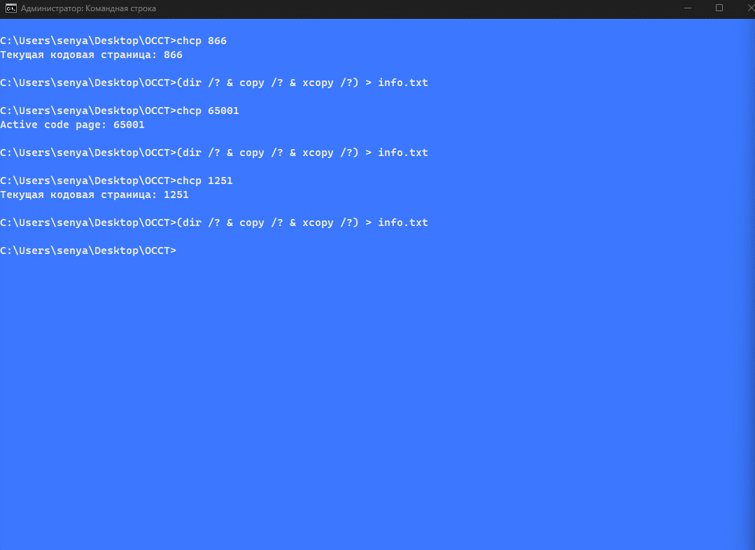
Итоговый документ:
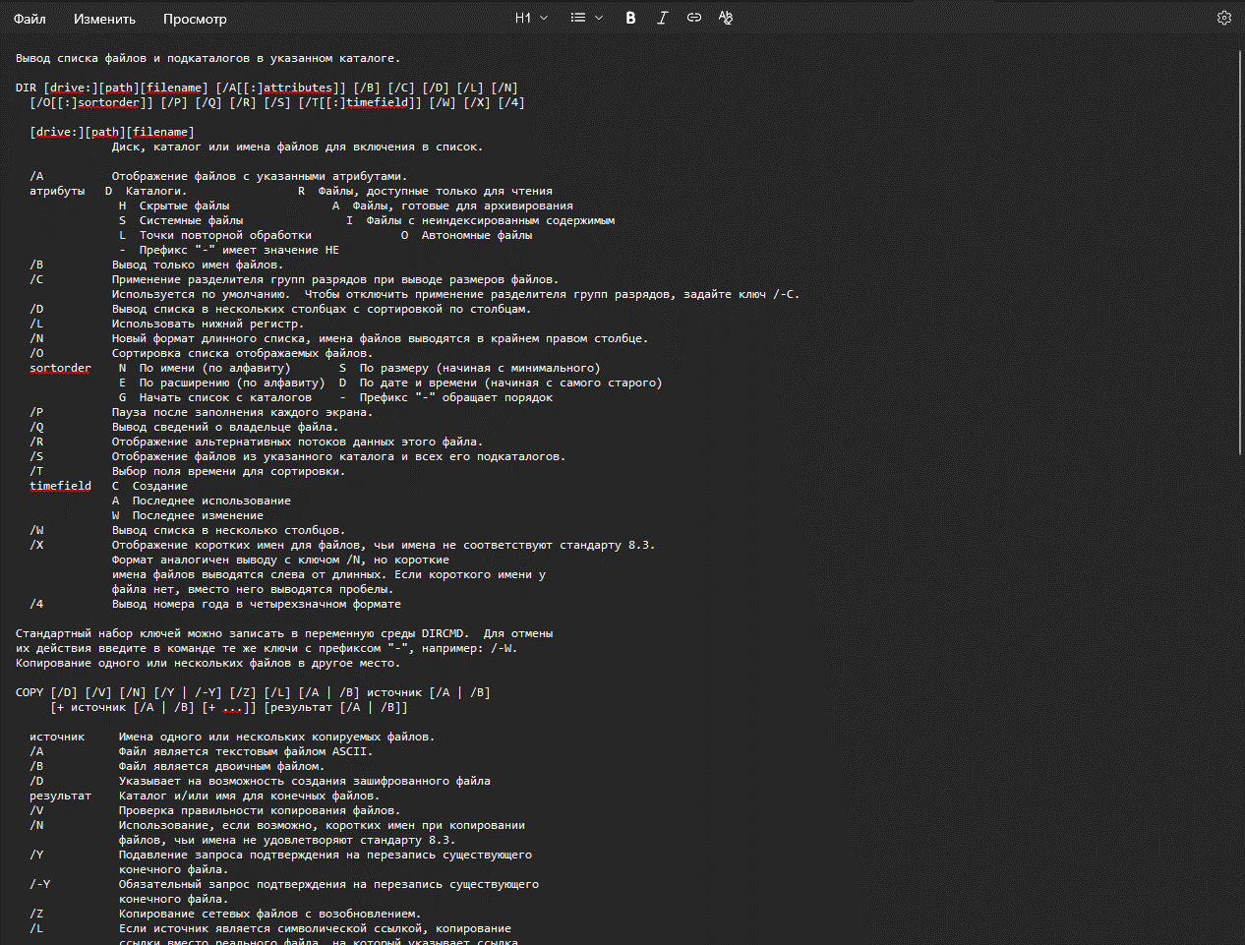
4. Вывести содержимое указанного в табл.2 каталога по указанному формату на экран и в файл.
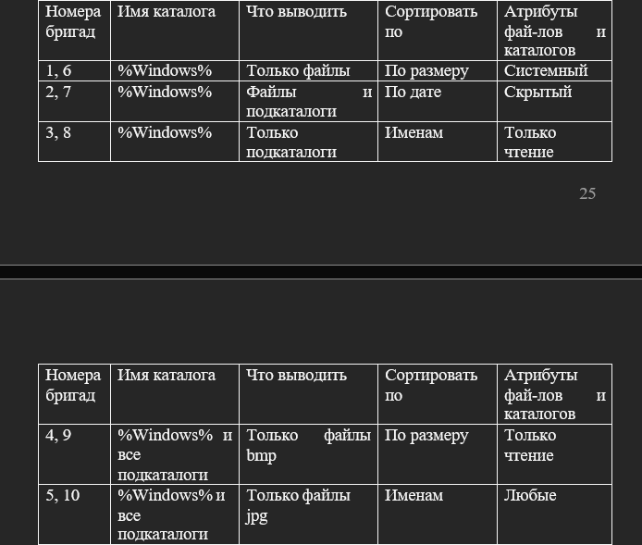
1) Выводим имена только системных файлов с помощью ключа /A и атрибута S, с помощью ключа /O и параметра S, сортируем файлы по размеру, полученные значения помещаем в текстовый документ vivod.txt.
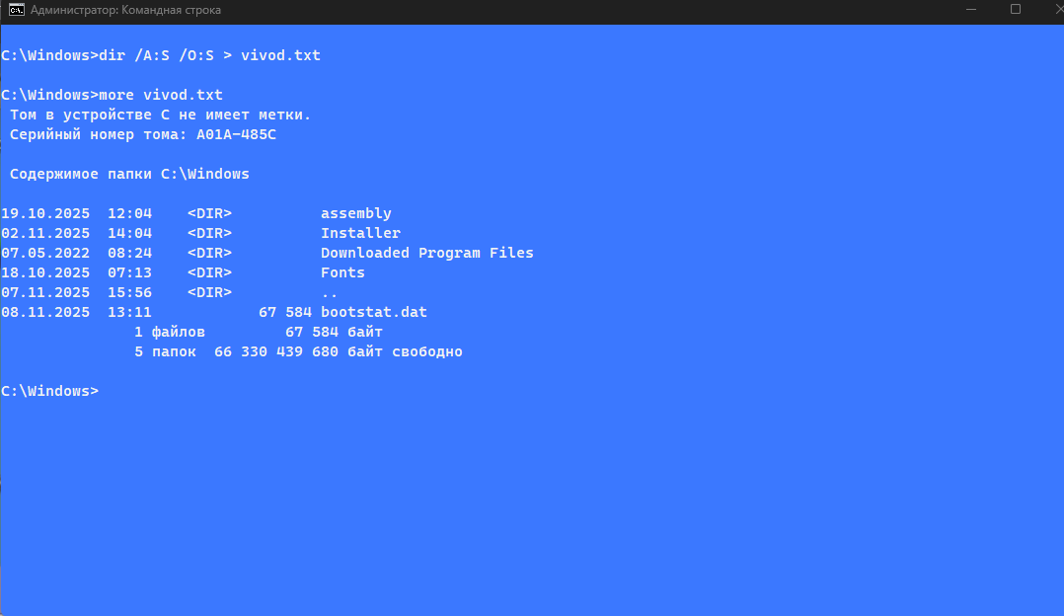
2) Выводим имена только скрытых файлов и подкаталогов с помощью ключей /S и /A с атрибутом H, с помощью ключа /O и параметра D, сортируем файлы по дате, полученные значения помещаем в текстовый документ vivod2.txt.
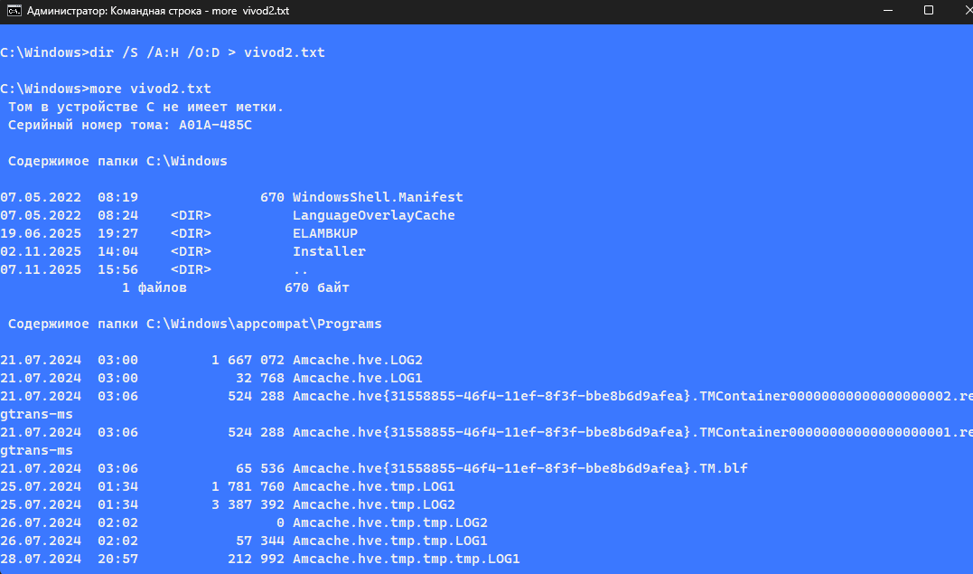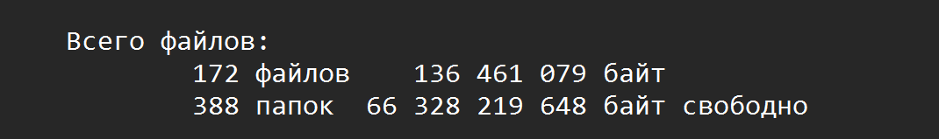
3) Атрибут D позволяет работать только с каталогами, с помощью ключа /A и атрибутов DR выводим каталоги только для чтения, с помощью ключа /O и параметра N сортируем список по именам, полученные данные помещаем в документ vivod3.txt
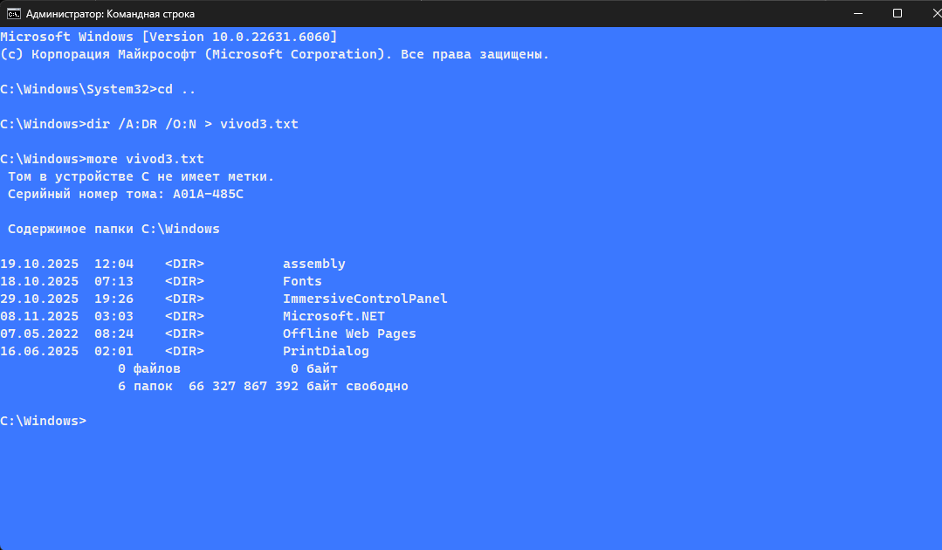
4) Выводим файлы с расширением .bmp при помощи *.bmp, только для чтения с помощью ключа /A и атрибута R, сортируем по размеру с помощью ключа /O и параметра S. С помощью ключа /S работаем с каталогом windows и его подкаталогами. Все полученные данные передаём в vivod4.txt
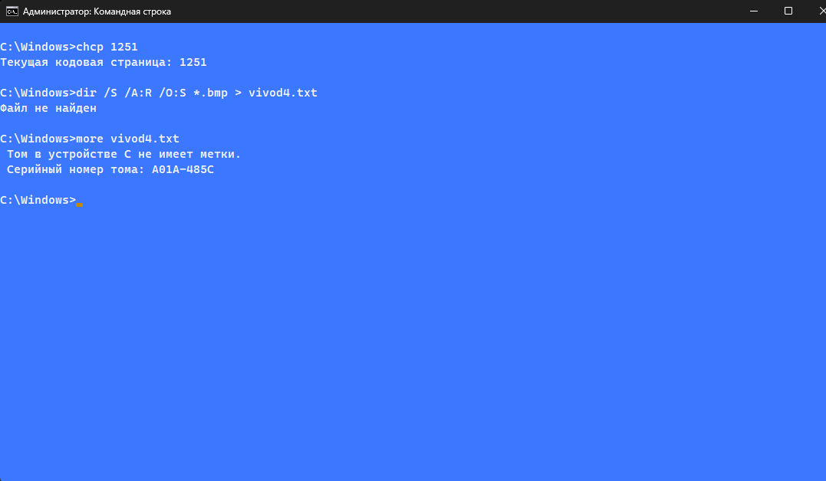
5) С помощью ключа /A ищем файлы с любым атрибутом, с расширением .jpg (*.jpg), сортируем полученные данные по именам при помощи ключа /O с параметром N, полученную информацию помещаем в документ vivod5.txt. Ключ /S позволяет обрабатывать файлы из заданного каталога и его подкаталогов.
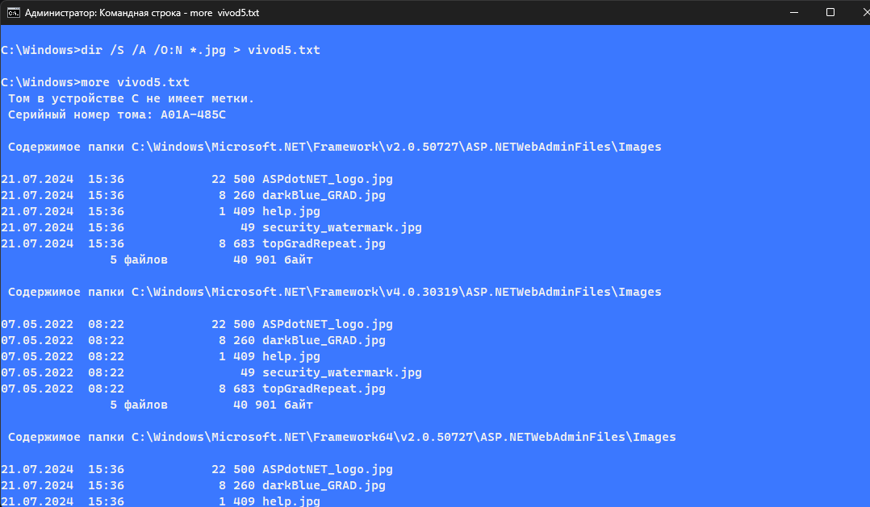
5. Скопировать все имеющиеся в каталоге Windows растровые графические файлы в каталог WinGrafika на диске С:. Если диск С: недоступен, использовать любой другой доступный диск.
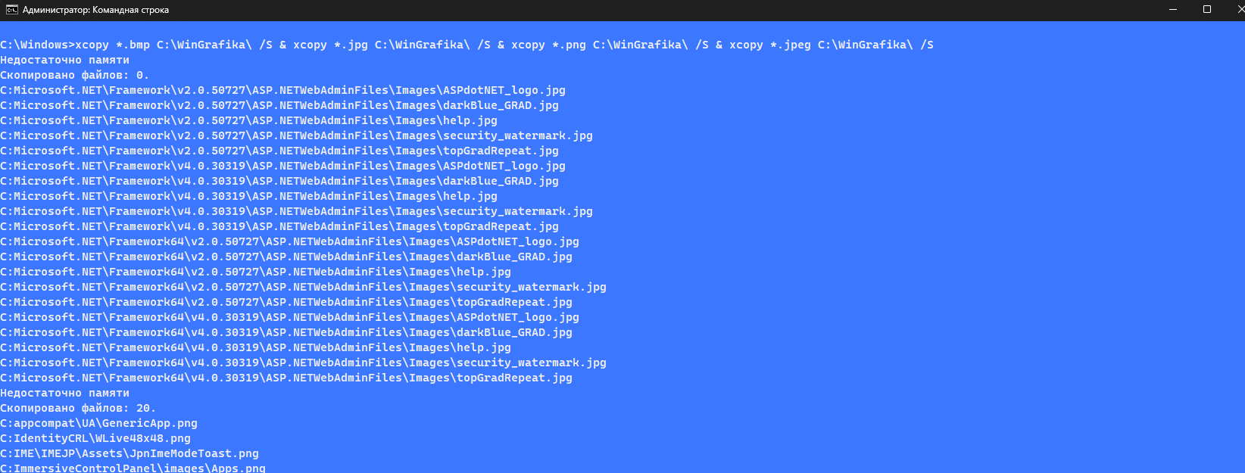
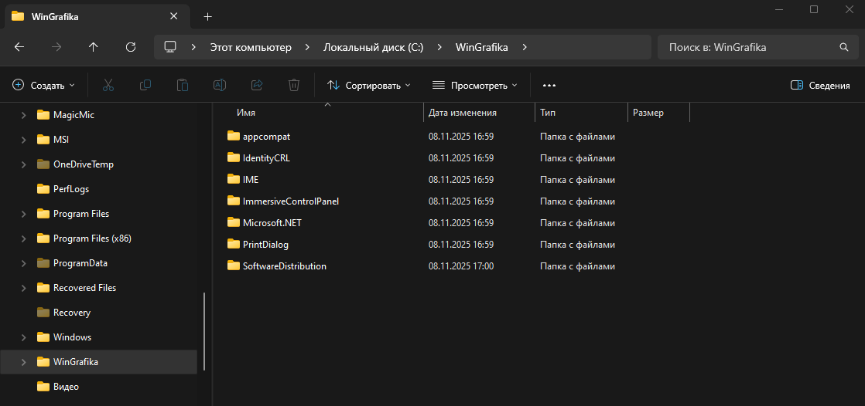
6. Скопировать все имеющиеся в каталоге Windows исполняемые файлы в каталог WinEx на диске С:. Если диск С: недоступен, использовать любой другой доступный диск.
